МИНИСТЕРСТВО ОБРАЗОВАНИЯ САМАРСКОЙ ОБЛАСТИ
государственное бюджетное профессиональное образовательное учреждение Самарской области «Сызранский политехнический колледж»

УТВЕРЖДАЮ
Директор ГБПОУ «СПК»
___________ О.Н. Шиляева
«____»_________2025 г.

Программа
профориентационной каникулярной смены
для обучающихся 6-9-х классов
общеобразовательных организаций
по специальности 27.02.07 Управление качеством продукции,
процессов и услуг (по отраслям)

«Управление качеством продукции, процессов и услуг»

Форма реализации программы: «очная»

Автор-составитель:
Питасова С.В., преподаватель
Лебедева Н.С., преподаватель

Сызрань, 2025

Пояснительная записка

В настоящее времяподготовка конкурентноспособных специалистов, отвечающих требованиям рыночной экономики, является важной задачей системы образования. Поэтому много внимания уделяется профориентационной работе с обучающимися. В ГБПОУ «СПК» профориентационная работа направлена на повышение уровня информированности обучающихся общеобразовательных организаций о востребованных на региональном рынке труда профессиях и специальностях, на формирование позитивного имиджа системы профессионального образования.
Настоящая программа направлена на повышение уровня информированности обучающихся общеобразовательных организаций о специальности 27.02.07 Управление качеством продукции, процессов и услуг (по отраслям)
Курс позволяет обучающимся получить представление о профессиональной деятельности, касающейся технического регулирования и управления качеством.
Специалист по управлению качеством может реализовать свои профессиональные знания, умения и опыт во всех областях народного хозяйства, в машиностроении, в промышленном и гражданском строительстве, в химическом машиностроении, при производстве автомобилей, самолетов, турбин, и т д.
Курс дает возможность ознакомиться с особенностями профессиональной деятельности. Кроме того, обучающиеся смогут получить подробную информацию о востребованности профессии на региональном рынке труда, а также о требованиях, предъявляемых к специалистам данной профессиональной сферы.
Цель программы – ознакомление обучающихся общеобразовательных организаций с профессиональным контекстом 27.02.07 Управление качеством продукции, процессов и услуг (по отраслям).
Задачи программы:
- ознакомление обучающихся общеобразовательных организаций
- с производственно-технологическим процессом;
- с трудовым процессом;
- с профессионально-важными качествами работника;
- с организационной культурой АО «Сызранская керамика»;
- с условиями получения образования по специальности 27.02.07 Управление качеством продукции, процессов и услуг (по отраслям) в ГБПОУ «СПК»;
- получение обучающимися общеобразовательных организаций практического опыта выполнения трудовых действий по специальности 27.02.07 Управление качеством продукции, процессов и услуг (по отраслям);
- предоставление обучающимся общеобразовательных организаций возможности рефлексии полученного опыта.
Целевая аудитория: обучающиеся 6-9 классов общеобразовательных организаций Самарской области.
Количество часов на освоение программы:
всего – 6 часов, в том числе:
экскурсия на предприятие АО «Сызранская керамика (2 часа);
экскурсия в ГБПОУ «СПК» - 2 часа;
выполнение практических заданий на базе ГБПОУ «Сызранский политехнический колледж -2 часа.
Продолжительность программы: 3 дня.
Ожидаемые результаты:
- формирование у обучающихся общеобразовательных организаций общего представления о профессиональном контексте по специальности 27.02.07 Управление качеством продукции, процессов и услуг (по отраслям);
- получение обучающимися общеобразовательных организаций опыта выполнения практических заданий по специальности 27.02.07 Управление качеством продукции, процессов и услуг (по отраслям);
- формулирование обучающимися общеобразовательных организаций отношения к представленной профессиональной деятельности (её элементам).

Тематический план

№ п/п | Тема | Количество часов | Организационная форма деятельности
1. | Основные сведения о предприятии АО «Керамика»: основные виды деятельности, продукция, перспективы развития | 1 | Экскурсия на АО «Сызранская керамика»
2. | Функциональные обязанности специалиста, рабочее место, оборудование | 0,5 | Экскурсия на АО «Сызранская керамика»
3. | Организационная культура на АО «Керамика», меры поддержки молодых специалистов | 0,5 | Экскурсия на АО «Сызранская керамика»
4. | Общая характеристика специальности 27.02.07 Управление качеством продукции, процессов и услуг (по отраслям) | 2 | Экскурсия в ГБПОУ «Сызранский политехнический колледж»
5. | Условия обучения специальности 27.02.07 Управление качеством продукции, процессов и услуг (по отраслям)  Характеристика содержания труда | 2 | Экскурсия в ГБПОУ «Сызранский политехнический колледж», в том числе в мастерские
8. | Практическое ознакомление с элементами профессиональной деятельности | 2 | Практическая работа «Измерение линейных размеров штангенциркулем»  (Программа профессиональной пробы – в приложении)
9. | Рефлексия участия в ПКС |  | Тестирование  (в рамках профессиональной пробы)

Условия реализации программы

Требования к материально-техническому обеспечению:
- «Реализация программы не предполагает наличия особых требований к помещениям»;
- Штангенциркуль – 12 шт.

Информационное обеспечение:
- перечень образовательного программного обеспечения – PowerPoint, Word, Microsoft Office;
- перечень мультимедиа-разработок – презентации, видеофильмы;
- перечень демонстраций – стенды, образцы работ, макеты;
- перечень необходимого оборудования – ПК, мультимедийный проектор, экран.
- перечень дидактических материалов – комплект учебно-методической документации.

Кадровое обеспечение:
- специалисты ГБПОУ «Сызранский политехнический колледж», имеющие опыт работы в области профессиональной ориентации обучающихся общеобразовательных организаций;
- сотрудники АО «Сызранская керамика».

Приложение

Практическая работа
«Измерение линейных размеров штангенциркулем»

Цель работы: Изучить устройство штангенциркуля и методику измерения линейных размеров, получение практических навыков по измерению деталей.
Программа работы:
1. Ознакомиться с устройством штангенциркуля
2. Освоить методику измерения линейных размеров
3. Снять показания шкалы штангенциркуля по заданным рисункам и записать значения линейных размеров в тетрадь
4. Ответить на контрольные вопросы
Краткие теоретические сведения
Штангенциркуль – высокоточный инструмент, используемый для измерения наружных и внутренних линейных размеров, глубин отверстий и пазов, разметки. Свое название этот универсальный прибор получил от линейки-штанги, которая служит основой его конструкции.
Для определения показаний штангенциркуля необходимо сложить значения его основной и вспомогательной шкалы.
Устройство двустороннего штангенциркуля с глубиномером представлено на рисунке. Пределы измерений этого инструмента составляют 0 – 200 мм. С его помощью можно измерять как наружные, так и внутренние размеры, глубину отверстий с точностью до 0,05 мм.
Губки для внутренних измерений 4 имеют ножевидную форму. Благодаря этому размер отверстия определяется по шкале без дополнительных вычислений. Если губки штангенциркуля ступенчатые, как в устройстве ШЦ-2, то при измерении пазов и отверстий к полученным показаниям необходимо прибавлять их суммарную толщину.
Величина отсчета по нониусу у различных моделей инструмента может отличаться. Так, например, у ШЦ-1 она составляет 0,1 мм, у ШЦ-II 0,05 или 0,1 мм, а точность приборов с величиной отсчета по нониусу 0,02 мм приближается к точности микрометров. Конструктивные отличия в устройстве штангенциркулей могут быть выражены в форме подвижной рамки, пределах измерений, например: 0–125 мм, 0–500 мм, 500–1600 мм, 800–2000 мм и т.д. Точность измерений зависит от различных факторов: величины отсчета по нониусу, навыков работы, исправного состояния инструмента.
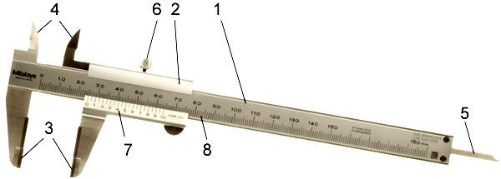

Рис. 1. Основные элементы штангенциркуля

1. Штанга 5. Линейка глубиномера
2. Рамка 6. Стопорный винт для фиксации рамки
3. Губки для наружных измерений. 7. Шкала нониуса. Служит для отсчета
4. Губки для внутренних измерений долей миллиметров
8. Шкала штанги
При измерении нониусом с ценой деления 0,1 мм:
1. Количество целых миллиметров отсчитывается по шкале штанги слева направо. Указателем служит нулевой штрих нониуса.
2. Для отсчета долей миллиметра необходимо найти тот штрих нониуса, который наиболее точно совпадает с одним из штрихов основной шкалы. После этого нужно умножить порядковый номер найденного штриха нониуса (не считая нулевого) на цену деления его шкалы. Результат измерения равен сумме двух величин: числа целых миллиметров и долей мм.
Если нулевой штрих нониуса точно совпал с одним из штрихов основной шкалы, полученный размер выражается целым числом.
На рисунке 2 представлены показания штангенциркуля ШЦ-1. В первом случае они составляют: 3 + 0,3 = 3,3 мм, а во втором — 36 + 0,8 = 36,8 мм.
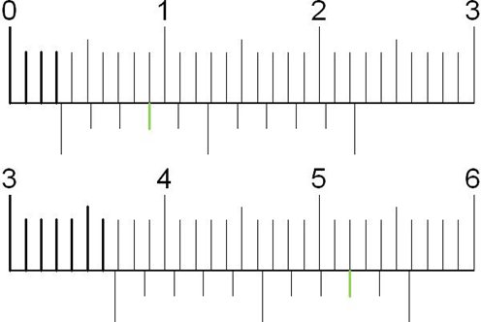

Рис. 2. Шкала штангенциркуля с ценой деления 0,1

Шкала прибора с ценой деления нониуса 0,05 мм представлена на рис.3.
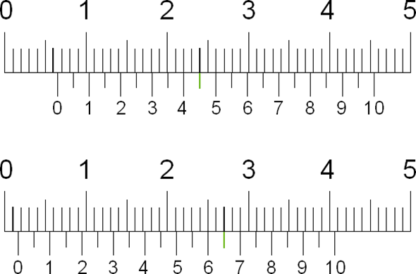

Рис. 3. Шкала штангенциркуля с ценой деления 0,1

Для примера приведены два различных показания. Первое составляет 6 мм + 0,45 мм = 6,45 мм, второе – 1 мм + 0,65 мм = 1,65 мм.
Аналогично первому примеру необходимо найти штрихи нониуса и штанги, которые точно совпадают друг с другом.
На рис. 4 приведен еще пример с ценой деления нониуса 0,05 мм :
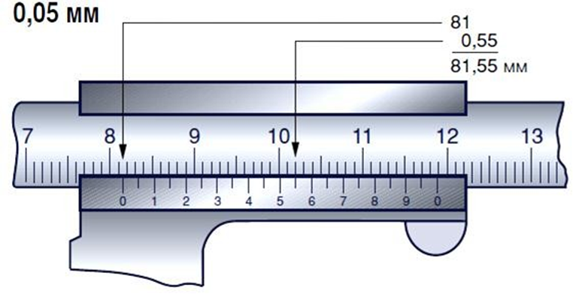
Рис. 4. Показание шкалы с ценой деления нониуса 0,05 мм

Перед работой проверяют техническое состояние штангенциркуля и при необходимости настраивают его. Если прибор имеет перекошенные губки, пользоваться им нельзя. Не допускаются также забоины, коррозия и царапины на рабочих поверхностях. Необходимо, чтобы торцы штанги и линейки-глубиномера при совмещенных губках совпадали. Шкала инструмента должна быть чистой, хорошо читаемой.

Порядок проведения измерений:
- Губки штангенциркуля плотно с небольшим усилием, без зазоров и перекосов прижимают к детали.
- Определяя величину наружного диаметра цилиндра (вала, болта и т. д.), следят за тем, чтобы плоскость рамки была перпендикулярна его оси.
- При измерении цилиндрических отверстий губки штангенциркуля располагают в диаметрально противоположных точках, которые можно найти, ориентируясь по максимальным показаниям шкалы. При этом плоскость рамки должна проходить через ось отверстия, т.е. не допускается измерение по хорде или под углом к оси.
- Чтобы измерить глубину отверстия, штангу устанавливают у его края перпендикулярно поверхности детали. Линейку глубиномера выдвигают до упора в дно при помощи подвижной рамки.
- Полученный размер фиксируют стопорным винтом и определяют показания.
Работая со штангенциркулем, следят за плавностью хода рамки. Она должна плотно, без покачивания сидеть на штанге, при этом передвигаться без рывков умеренным усилием, которое регулируется стопорным винтом. Необходимо, чтобы при совмещенных губках нулевой штрих нониуса совпадал с нулевым штрихом штанги. В противном случае требуется переустановка нониуса, для чего ослабляют его винты крепления к рамке, совмещают штрихи и вновь закрепляют винты.

Задание
1. Внимательно изучите устройство штангенциркуля. Разберите приведенные примеры измерений.
2. Запишите результат измерения по рисунку соответственно заданному варианту
3. Сделайте выводы по выполненной работе
Таблица – Шкалы штангенциркулей

№  варианта | Шкала штангенциркуля
1 | 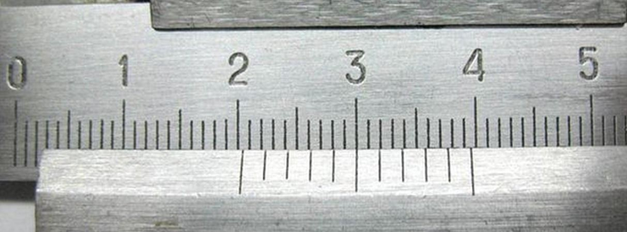
2 | 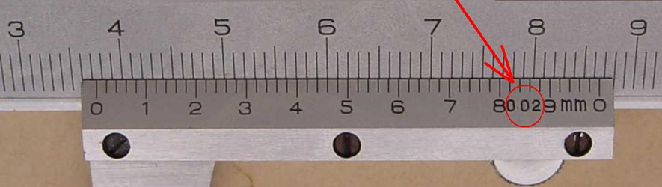
3 | 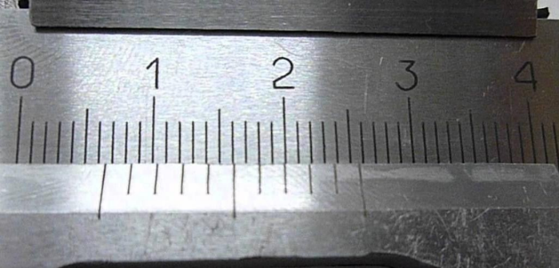
4 | 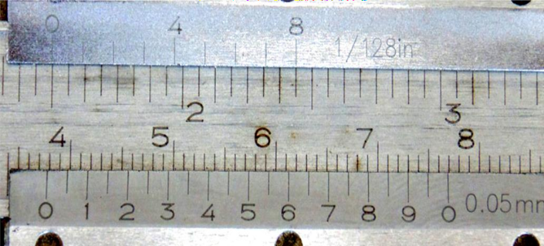
5 | 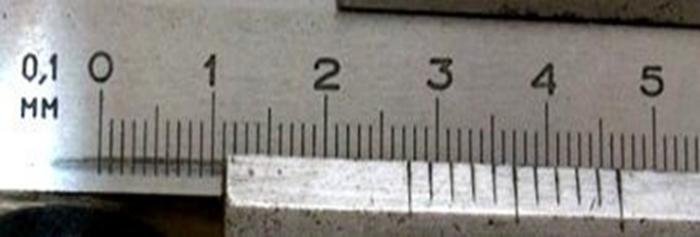
6 | 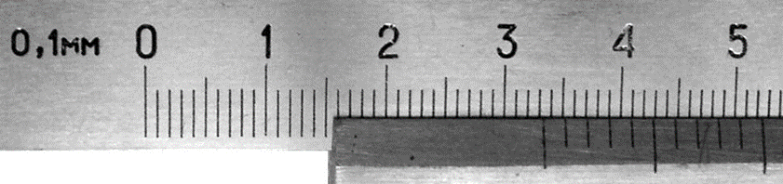

Контрольные вопросы
1. С какой целью применяют штангенциркуль?
2. Что представляет собой конструкция штангенциркуля?
3. Сколько шкал имеет штангенциркуль?
4. Как проводится отсчет целых и десятых долей миллиметра?
5. Как проводят измерения наружного диаметра детали? внутреннего диаметра?
6. Как и когда проверят техническое состояние штангенциркуля?

Список литературы

1. Метрология, стандартизация и сертификация: Учебник для студентов среднего профессионального образования /Герасимова Е.Б., Герасимов Б.И. –. М.:Форум, 2017.
2. Метрология, стандартизация и сертификация. Практикум: Учебник для студентов среднего профессионального образования / Хрусталева З.А.- М.:Кнорус.,2016.

